Urząd Gminy Świerklaniec
W Świerklańcu Urząd Gminy, czyli urząd, znajduje się przy ulicy Młyńskiej 3. 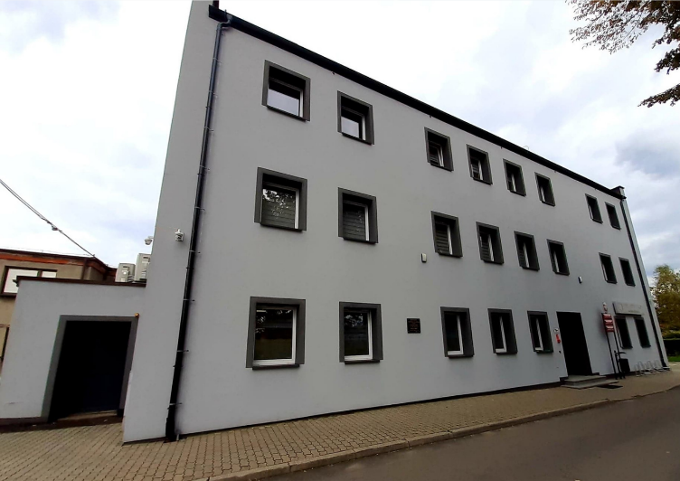
Szefem Urzędu jest wójt. Wójt nazywa się Marek Cyl.
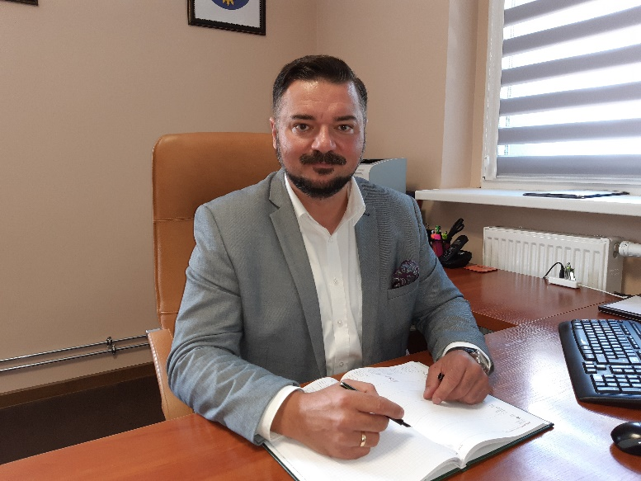
W urzędzie pracuje wiele osób. Pracownicy urzędu pomogą ci załatwić twoje sprawy.
W urzędzie możesz zapłacić podatki. Jeśli chcesz wyciąć drzewo, zgłoś to w urzędzie.
Możesz też załatwić sprawę:
• drogi,
• śmieci,
• mieszkania,
• pieca.
Urząd mieści się w różnych budynkach.

Urząd Stanu Cywilnego

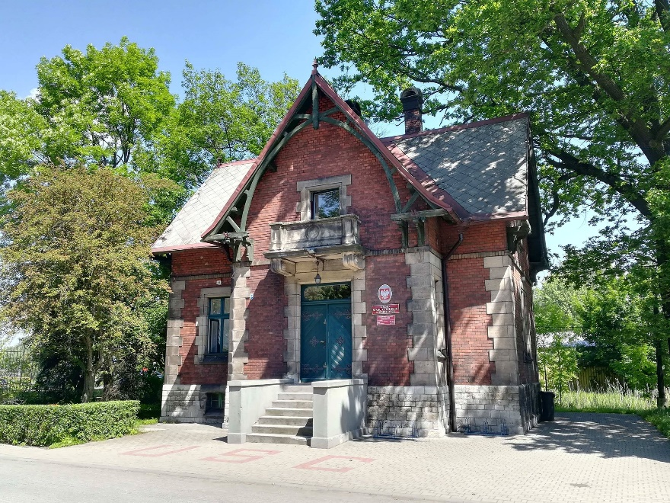
Urząd Stanu Cywilnego należy do Urzędu Gminy.
Urząd Stanu Cywilnego znajduje się w parku w Świerklańcu. Jest przy ulicy Parkowej 32.
W tym miejscu możesz:
• wyrobić dowód osobisty i Kartę Dużej Rodziny,
• zgłosić miejsce swojego pobytu,
• załatwić sprawy związane z prowadzeniem firmy,
• zgłosić, że urodziło się dziecko lub że zmarła osoba.

Kiedy pracuje urząd
Do urzędu możesz przyjść od poniedziałku do piątku w godzinach:
• poniedziałek od 7.30 do17.00,
• wtorek od 7.30 do 15.30,
• środa od 7.30 do 15.30,
• czwartek od 7.30 do 15.30,
• piątek od 7.30 do 14.00.
Jeśli chcesz rozmawiać z Wójtem, możesz przyjść w każdy poniedziałek między godziną 8 i 11. Możesz też przyjść między godziną 14 a 17. Zastępca Wójta i Sekretarz także mogą z tobą rozmawiać, jeśli będziesz chciał. Powinieneś wcześniej umówić się na rozmowę. Aby umówić się, zadzwoń albo przyjdź do urzędu.

Napisz lub zadzwoń do urzędu

Możesz do nas napisać pismo i wysłać je na adres:
Urząd Gminy Świerklaniec
ulica Młyńska 3, 42-622 Świerklaniec.
Możesz wysłać do urzędu e-mail. E-mail to list elektroniczny.
E-mail wyślij na adres: kancelaria@ugswierklaniec.pl.
W e-mailu napisz swoje imię i nazwisko. Napisz też numer telefonu.
Odpiszemy na twojego e-maila albo zadzwonimy do ciebie.
Możesz też do nas zadzwonić na numer 32 284 74 00.
Telefon odbierze pracownik urzędu.
Jeśli nie będzie potrafił Ci pomóc, to połączy Cię z innym pracownikiem. Czekaj na rozmowę.

